Rallye-lecture : Rappel connexion
Chers enfants,
J’ai mis un second rallye-lecture en ligne qui nécessite donc un accès internet, un ordinateur, une tablette ou un téléphone.
Sujet : Lecture de textes mythologiques (Hercule et l’Odyssée.
Fonctionnement : Tu as 2 semaines, du lundi 01 avril au 16 avril au soir, pour lire les textes mis en ligne.
Ton contrat : Lire au minimum : 10 textes, au maximum : tous les documents mis en ligne. C’est toi qui choisis les documents que tu veux lire parmi la liste proposée en fonction de tes goûts, de tes centres d’intérêt, …

But : Une fois que tu as lu un document, tu dois répondre à des questions. Chaque réponse correcte te rapporte un point. Un classement a lieu en fonction du nombre de textes lus et de réponses correctes.
Attention, si je considère que tu t’es précipité, que tu peux obtenir un meilleur résultat, je peux te supprimer un questionnaire. Tu es maintenant habitué(e).

Je pourrai suivre ton travail, ta progression, tes réussites, tes échecs, ton classement.
Petit conseil : N’hésite pas à relire le document plusieurs fois et à chercher la définition des mots que tu ne comprends pas.

Marche à suivre : La première fois, fais-le avec tes parents.
Site : https://rallye-lecture.fr/
Une fois sur la page d'accueil :
- Clique sur "élèves"

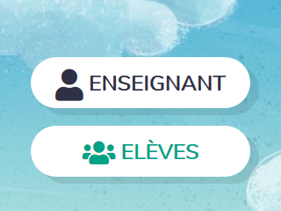

- Connexion élèves, c’est comme pour « Ma classe numérique ».

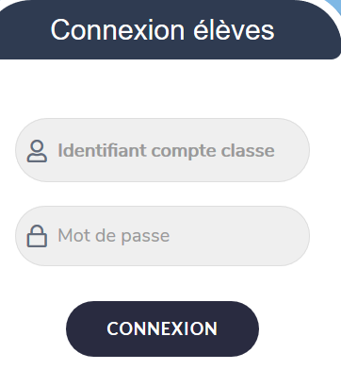
3 – clique sur connexion
2 - mot de passe : courage
1 - identifiant : cheraki

- Tu vois apparaître le mot « élèves » avec une flèche à droite, clique sur la flèche. Fais défiler les noms et clique sur le tien dès qu’il apparaît puis tape ton code.

